Potřebujeme pod text,, Odebrat náhledový obrázek“, který je na obrázku, přidat ,,Slider url link (nebo také url box)“ abychom do bannerů mohli přidávat url linky, včetně možnosti otevření linku v novém okně. To znamená, že to nejspíš budete muset naprogramovat v pluginu ,,SP Responsive Header imager slider „ díky kterému se bannery zobrazují.
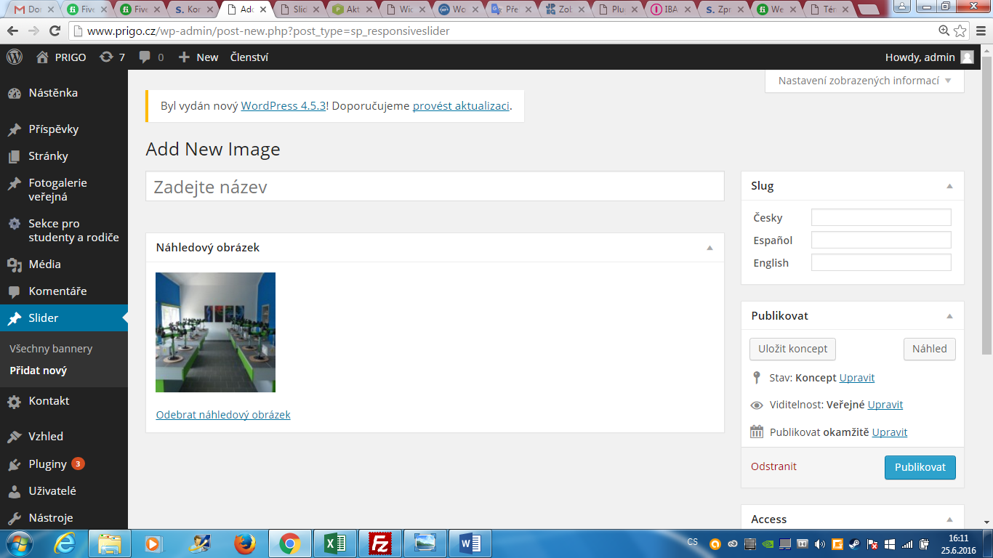
Upozornění:
Potřebujeme to naprogramovat v tom pluginu ,,SP Responsive Header imager slider“ a ne přeinstalovat plugin na jinou verzi, protože jiné verze nejsou kompatibilní s nastavením qTranslatoru.
Případně ten plugin ,,SP Responsive Header imager slider „ můžete navýšit na verzi ,, WP Responsive Header imager slider,, kde url box je součastí. Musíte mít ale 100 % jistotu, že tu vyšší verzi dokážete sprárovat s pluginem ,, qTranslate“, tak aby bannery s českými texty byly pod českou vlaječkou, španělské bannery pod španělskou vlaječkou a anglické bannery pod anglickou vlaječkou.
Čili musí to být rozdělené jako teď: www.prigo.cz

